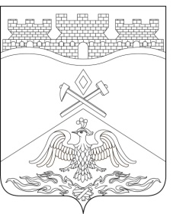
Российская Федерация
Ростовская область
г о р о д Ш а х т ы

ГОРОДСКАЯ ДУМА

РЕШЕНИЕ № 74

7-го заседания городской Думы города Шахты

Принято 31 марта 2026 года

О принятии Устава муниципального образования городского округа
«Город Шахты» Ростовской области

В соответствии со статьей 56 Федерального закона от 20 марта 2025 года № 33-ФЗ «Об общих принципах организации местного самоуправления в единой системе публичной власти», статьей 29 Устава муниципального образования городского округа «Город Шахты» Ростовской области, городская Дума города Шахты

РЕШИЛА:

- Принять Устав муниципального образования городского округа «Город Шахты» Ростовской области.
- Настоящее решение вступает в силу со дня его официального опубликования, произведенного после государственной регистрации Устава муниципального образования городского округа «Город Шахты» Ростовской области.

Глава города Шахты Л. Овчиева

Председатель
городской Думы города Шахты М. Голодов

31 марта 2026 года

Разослано: ГУ Минюста России по РО, министерству региональной политики РО, Администрации города Шахты, КСП г. Шахты, прокуратуре, СМИ, дело.

